ПАМЯТКА "ДЕЙСТВИЯ ПРИ ПОЛУЧЕНИИ ИНФОРМАЦИИ ОБ ЭВАКУАЦИИ".

Сообщение об эвакуации может поступить не только в случае обнаружения взрывного устройства и ликвидации последствий террористического акта, но и при пожаре, стихийном бедствии и т.п.

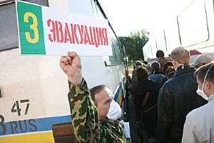

Получив сообщение от представителей властей или правоохранительных органов о начале эвакуации, соблюдайте спокойствие и
четко выполняйте их команды.

Если вы находитесь в квартире, выполните следующие действия:
- Возьмите личные документы, деньги, ценности;
- Отключите электричество, воду и газ;
- Окажите помощь в эвакуации пожилых и тяжело больных людей;
- Обязательно закройте входную дверь на замок – это защитит квартиру от возможного проникновения мародеров.
- Не допускайте паники, истерики и спешки. Помещение покидайте организованно.
- Возвращайтесь в покинутое помещение только после разрешения ответственных лиц.
- Помните, что от согласованности и четкости ваших действий будет зависеть жизнь и здоровье многих людей.

